[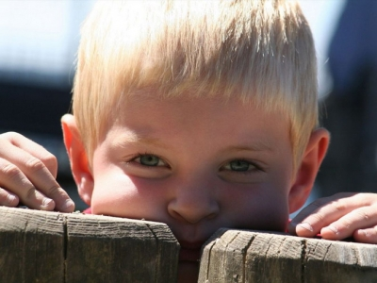](http://www.aif.by/media/k2/items/cache/cd3e1466e4dd1a27aadfd5543f9f5)

**В КРУГЛОСУТОЧНОМ РЕЖИМЕ РАБОТАЕТ**

**РЕСПУБЛИКАНСКАЯ ТЕЛЕФОННАЯ ДЕТСКАЯ ЛИНИЯ ПОМОЩИ**

**для оказания помощи несовершеннолетним, оказавшимся в кризисном положении, сложной жизненной ситуации и нуждающимся в психологической поддержке**

**8-801-100-1611**

**Каждый ребенок имеет право на защиту от любых видов эксплуатации и насилия**

**ЗВОНИТЕ,**

**И ВАМ ПОМОГУТ!**

[](http://i.kp.ua/m/300x225/)

[](http://i.dailymail.co.uk/i/pix/2009/08/04/article-1204359-05F3E6C0000005DC-98_4)

**[](http://lepasqua.files.wordpress.com/2009/08/0violentiifantil.jpg?w)**

maksimova

MINTRUD

[Выберите дату]